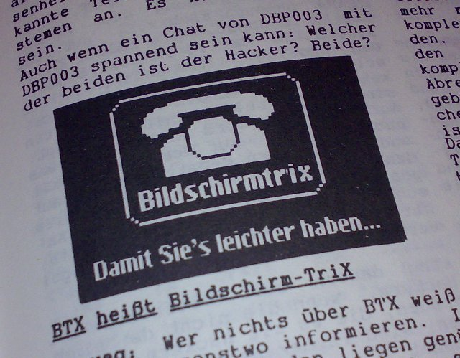
BTX heißt Bildschirmtrix...
...denn man muss ganz besondere Trix kennen um auf diesem
Bildschirm etwas anzuzeigen.

VCFB BTX-Webseite unter:
*vcfb15#
Verbindungsaufbau:
Um eine Verbindung zur BTX-Leitstelle aufzubauen muss zunächst das Terminal aktiviert werden. Das passiert mit dem Netzschalter am Monitor. Danach drückt man die BTX-Taste und die BTX-LED leuchtet.


Um die Anwahl zu starten drückt man nun die Umschalttaste und die Verbindungsaufbautaste gleichzeitig:


Kurz darauf sollten aus dem Terminal ein kurzes Freizeichen und dann nach einigen Sekunden ein Klingelzeichen mit unmittelbar darauf folgendem Carrier zu hören sein. Das Modem selbst wird auch noch einmal Quittungstöne von sich geben. Wenn man das BTX-Logo sieht steht die Verbindung.

Eingaben:
Eingaben können nur gemacht werden wenn man den Cursor auch blinken sieht. Das System hat noch einen kleinen Designfehler. Drückt man währen des Seitenaufbaus zu oft auf der Tastatur herum kann es zu Störungen der Übertragung führen. Deshalb keinem Fall sollte man während dem Seitenaufbau eine Taste drücken. Des weiteren sollte man langsam tippen. Das Terminal sendet mit 75 Baud. Da sollte man es ruhig angehen lassen. Sonst ärgert man sich nur über verschluckte Zeichen. Wenn mal ein Fehler passiert kann man ihn mit der ← Taste korrigieren.

Seitenaufrufe:
Im Grunde genommen funktioniert alles genauso wie damals. Seitenaufrufe werden wie damals mit Raute und Stern gemacht. Hier einige Beispiele:

*wtf# *log# *hilfe# *0# *88#

Dabei spielt es keine Rolle ob man groß oder klein schreibt. Intern werden alle Großbuchstaben in Kleinbuchstaben übersetzt.

Hyperlinks:
Auch in BTX gibt es Links. Da BTX-Terminals keine Maus zum klicken haben muss man die Links über die Tastatur anwählen. Die Links sind im Text mit einer zweistelligen Zahl kenntlich gemacht. Man gibt nur die Zahl ein um den Link zu aktivieren. Es ist genau das Verfahren das wir schon vom Videotext unseres Fernsehers kennen, nur das die Zahlen zweistellig sind.

Was tun wenns nicht geht:
Wenn es mal Probleme mit dem Zugang gibt, dann ist es oft das Beste wenn man das Terminal einfach ein und wieder aus schaltet. Dadurch wird die Anlage komplett, inklusive Modem neugestartet. Dann kann man wieder versuchen eine Verbindung zu bekommen.

Über Bildschirmtrix:
Das Projekt Bidschirmtrix existiert seit 2008. Seit dem wurde es ständig verbessert und immer wieder auf Veranstaltungen ausgestellt. Die Installation soll einerseits einen Eindruck davon vermitteln wie BTX ausgesehen hat. Andererseits soll es aber auch ambitionierten Bastlern und Künstlern ein Werkzeug in die Hand geben aus den vielen nutzlos gewordenen BTX-Terminals etwas zu machen.

Mehr Infos unter: http://www.runningserver.com Viel Spaß am Gerät! – Dexter of CCCB
BTX means Bildschirmtrix...
...because there are some very special trix needed to display
something on that screen.

VCFB BTX-Website under:
*vcfb15#
How to setup a connection:
To setup a connection with the BTX-datacenter, the terminal must be switched on. This is done by pressing the power switch on the monitor unit. Then the BTX-Key has to be pressed, the BTX-LED will light up.

To start the dialup, press the shift key and the conection kes simultaniously :

Now you will hear some dialtons and the Modem will beep a few times. If you see the Bildschirmtrix logo you know that the connection is made successfully.

Input:
Input can be made when you see the cursor flashing. But the system has still a little bug. If you press a key while the page is transmitted the output might be garbeled. So do not press any key while the page is transmitted. Also type slow. The keyboard input is transmitted with 75 Baud so you should not type too fast. If you made a mistake, just press the ← key to correct it.

Page requests:
The pages are called either by a word or by a number that is encapsulated by a star (*) and a route (#). Here are some exemples:

*wtf# *log# *hilfe# *0# *88#

The input is not case sensitve. Internaly all big letters will be transformed to small ones.

Hyperlinks:
There are links in BTX too, but BTX-Terminals do not have a mouse to click on the links so you must select the links using the keyboard. The links are marked with a two digit number in the text. You just enter that number and the link gets activated. You might know this from the Videotext on your TV.

What to do if nothing works:
If you have trouble with BTX it is the best when you just switch the Terminal on and off. This resets the whole setup including the Modem. Than try to reconnect.

About Bildschirmtrix:
The project Bildschirmtrix exists since 2008. Since then, Bildschimtrix was on display on various events and the project is under continous development. The installation shall give people an impression of how Bildschirmtext looked and felt like. It also shall give ambitious makers and artists a tool to make something out of the many videotex terminals, which became obsolete.

More info under: http://www.runningserver.com Have fun with the device! – Dexter of CCCB

